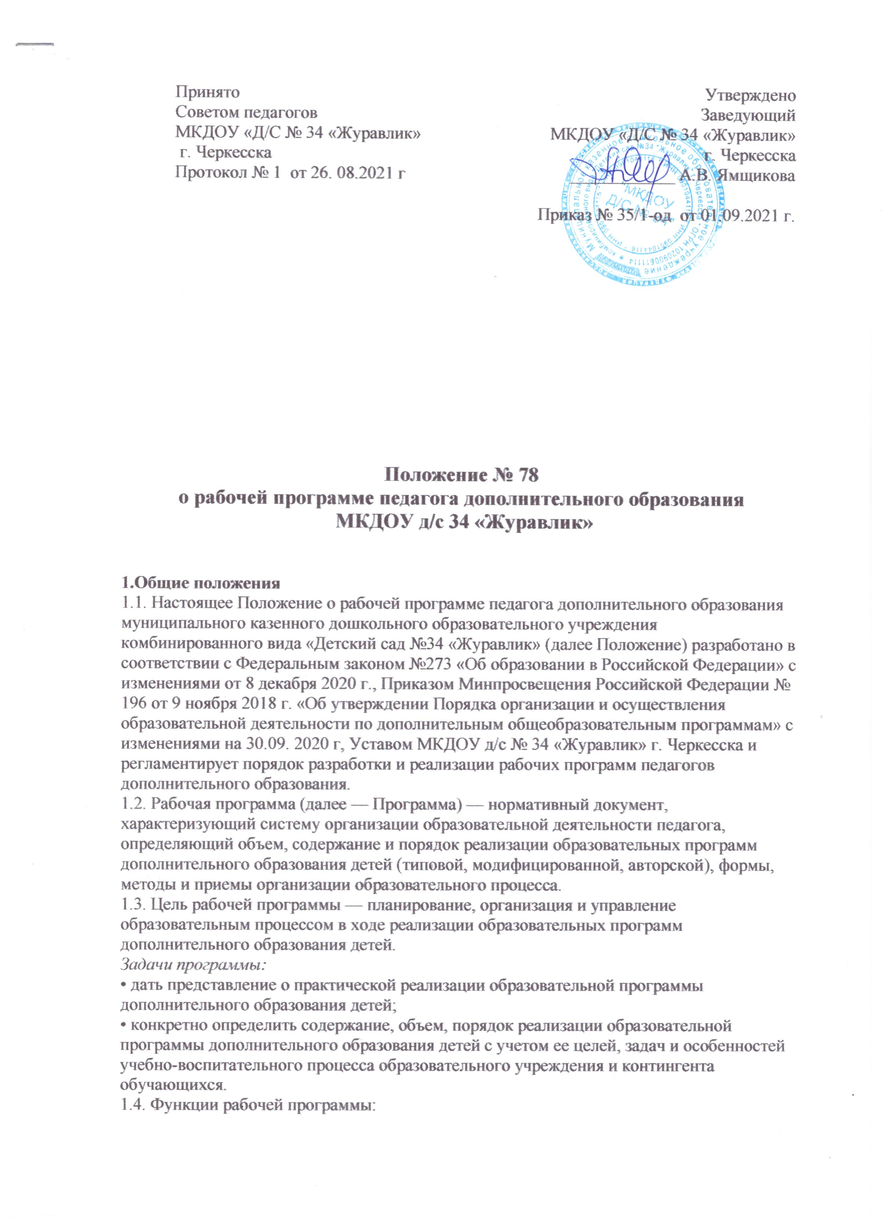

• нормативная – рабочая программа является документом, обязательным для выполнения в полном объеме;

• целеполагания - определяет ценности и цели, ради достижения которых она введена в определенную направленность образовательного процесса;

• определения содержания образования - фиксирует состав элементов содержания, подлежащих усвоению обучающимися (требования к уровню освоения).

• процессуальная - определяет логическую последовательность усвоения элементов содержания, организационные формы и методы, средства и условия обучения;

• диагностическая - выявляет уровни усвоения элементов содержания, объекты контроля и критерии оценки уровня обученности обучающихся.

1.5. Программа составляется в двух идентичных экземплярах: один - для педагога, другой - для администрации учреждения.

**2. Технология разработки рабочей программы**

2.1. Рабочая программа составляется педагогом дополнительного образования на текущий учебный год в соответствии с реализуемой им образовательной программой.

2.2. Проектирование содержания образования осуществляется индивидуально каждым педагогом в соответствии с уровнем его профессионального мастерства и авторским видением образовательной области.

**3. Структура рабочей программы**

3.1. Структура программы является формой представления учебного курса как целостной системы, отражающей внутреннюю логику организации учебно-методического материала, и включает в себя следующие элементы:

• титульный лист (название программы);

• пояснительная записка;

• требования к уровню подготовки обучающихся по данной программе;

• материально-техническое обеспечение программы;

• тематическое планирование;

• содержание тем учебного курса;

• календарно-тематическое планирование на текущий учебный год;

• список литературы;

• методическое обеспечение программы;

• приложения к программе.

3.2. Титульный лист - структурный элемент программы, представляющий сведения о названии программы, которое должно отражать ее содержание, место в образовательном процессе, адресность. (см. Приложение 1).

3.3. Пояснительная записка - структурный элемент программы, поясняющий актуальность изучения данного курса, его задачи и специфику, а также методы и формы решения поставленных задач (практическое задание, самостоятельная работа, тренинги и т.д., рекомендации по их проведению). Для составительских программ должны быть указаны выходные данные материалов (программ, учебных пособий и т.д.) которые были использованы при составлении программы. В Пояснительной записке должны быть обоснованы предлагаемые содержание и объем курса, указано количество часов, отводимых на изучение данного курса согласно учебно-тематическому плану, формы контроля и возможные варианты его проведения. Количество и характер контрольных мероприятий по оценке качества подготовки обучающихся должны быть четко обоснованы. При этом необходимо указать, как именно эти мероприятия позволяют выявить соответствие результатов образования целям и задачам обучения.

3.4. Требования к уровню подготовки обучающихся по данной программе - структурный элемент программы, определяющий основные знания, умения и навыки, которыми должны овладеть учащиеся в процессе освоения образовательной программы. В зависимости от содержания и специфики образовательной программы могут быть использованы такие формы как собеседование, тестирование, контрольные занятия, практические работы, зачеты, выставки, интеллектуальные состязания, конкурсы, спектакли, открытые занятия, защита творческих работ и проектов и т.д.

3.5. Материально-техническое обеспечение программы содержит сведения о

помещении, в котором должны проводиться занятия, перечень оборудования и материалов, необходимых для успешного осуществления образовательного процесса.

3.6. Учебно-тематический план – структурный элемент программы, составляется в виде таблицы, содержит перечень разделов, тем с указанием

общего количества часов по каждому разделу, теме и разделением часов на теоретические и практические виды.

3.7. Содержание тем учебного курса - структурный элемент программы, включающий толкование каждой темы, согласно нумерации в учебно- тематическом плане.

3.8. Календарно-тематический план на текущий год – структурный элемент

программы, содержащий наименование тем занятий с указанием количества времени занятия, деление его на теорию и практику и календарные сроки проведения занятия.

3.9.Список литературы - структурный элемент программы, включающий перечень использованной автором литературы. Элементы описания каждого

источника должны приводиться в алфавитном порядке и соответствовать требованиям к библиографическому описанию.

3.10. Методическое обеспечение рабочей программы - структурный элемент программы, который определяет необходимые для реализации данного курса методические и учебные пособия, оборудование и приборы, дидактический материал.

3.11. К программе могут быть добавлены приложения различного характера:

• иллюстративный материал по тематике занятий;

• словарь специальных терминов с пояснениями;

• конспекты открытых занятий;

• технологические карты;

• материалы тестирования;

• методические разработки для организации индивидуальной ра­боты с детьми;

• сценарии творческих мероприятий;

• диагностические материалы;

• видео- и аудиозаписи, фотоматериалы;

• электронные ресурсы и др.

(план экскурсий, план воспитательной работы, план выставок, тесты, поурочные разработки и т.д.).

**4. Оформление рабочей программы**

4.1. Текст набирается в редакторе Word for Windows шрифтом Times New

Roman, 12-14, межстрочный интервал одинарный, переносы в тексте не ставятся, выравнивание по ширине, абзац 1,25 см, поля «обычные»; центровка заголовков и абзацы в тексте выполняются при помощи средств Word, листы формата А4. Таблицы вставляются непосредственно в текст.

Учебный план прошивается, страницы нумеруются. Рабочая программа рассматривается и утверждается на заседании педагогического совета МКДОУ не позднее 10 сентября текущего учебного года и скрепляется печатью образовательного учреждения и подписью руководителя ДОУ.

4.2. Титульный лист считается первым, но не нумеруется, как и листы приложения.

На титульном листе указывается:

* полное наименование «Учреждения»;
* где,  когда  и  кем  утверждена  программа;
* название программы;
* возраст детей;
* срок реализации программы;
* ФИО,   должность   автора (ов)  программы;
* название  города в  котором реализуется программа;
* год разработки программы.
* направленность (физкультурно-оздоровительная, хдожественно-эстетическое, социально-педагогическая и т.д);

4.3. В тексте пояснительной записки следует указать:

— направленность дополнительной образовательной программы;

— новизну, актуальность, педагогическую целесообразность;

— цель и задачи дополнительной образовательной программы;

— отличительные особенности данной дополнительной образо­вательной программы от уже существующих образовательных про­грамм;

— возраст детей, участвующих в реализации данной дополни­тельной образовательной программы;

— сроки реализации дополнительной образовательной програм­мы (продолжительность образовательного процесса, этапы);

— формы и режим занятий;

— ожидаемые результаты и способы определения их результатив­ности;

— формы подведения итогов реализации дополнительной образо­вательной программы (выставки, семинары, учебно-исследовательские конференции и т. д.).

4.4. Учебно-тематическое планирование представляется в виде таблицы (см.

Приложение 2), которая может содержать:

— перечень разделов, тем;

— количество часов по каждой теме с разбивкой на теоретиче­ские и практические виды занятий.

4.5. Содержание программы дополнительного образования детей включает в себя краткое описание тем (теоретических и практических видов занятий).

4.6. Календарно-тематическое планирование представляется в виде таблицы и содержит перечень разделов и тем с указанием количества часов, отводимых на их изучение. (см. Положение 3)

4.7. Методическое обеспечение программы дополнительного образования детей:

— обеспечение программы методическими видами продукции (разработки игр, бесед, походов, экскурсий, конкурсов, конферен­ций и т. д.);

— рекомендации по проведению лабораторных и практических работ, по постановке экспериментов или опытов и т. д.;

— дидактический и лекционный материалы, методики по иссле­довательской работе, тематика опытнической или исследователь­ской работы и т. д.

4.8. Список литературы составляется в алфавитном порядке и нумеру­ется. При написании списка литературы рекомендуется использовать следующую схему описания изданий:

— фамилию и инициалы автора (авторов) или наименование ав­торского коллектива;

— название;

— сведения о месте издания, издательстве и годе издания;

— сведения о количестве страниц издания или указание номеров страниц.

Фамилия И.О. Название издания. — Место издания.: Издательство, год. — количество страниц.

Для разграничения областей и элементов описания используют единую систему разделительных знаков:

. — (точка и тире) — предшествуют каждой, кроме первой области описания;

: (двоеточие) — ставится перед сведениями, относящимися к за­главию, перед наименованием издательства;

/ (косая черта) — предшествует сведениям об авторстве (авторы, составители, редакторы, переводчики, а также организации, прини­мавшие участие в издании);

// (две косые черты) — ставятся перед сведениями о документе, в котором помещена статья или раздел.

4.9. Приложения к образовательной программе постранично не нумеруются.

**5. Порядок принятия и утверждения рабочей программы дополнительного образования**

5.1. Рабочая программа ежегодно в начале учебного года (до 10 сентября) рассматривается и принимается на педагогическом совете и утверждается приказом руководителя учреждения.

5.2.При несоответствии программы установленным данным Положением требованиям педагогический совет накладывает резолюцию о необходимости доработки программы с указанием конкретного срока исполнения.

5.3. Все изменения, дополнения, вносимые педагогом в рабочую программу в

течение учебного года, должны быть согласованы с педагогическим советом.

**6. Права педагога-составителя рабочей программы дополнительного образования**

Педагог-составитель программы дополнительного образования самостоятельно определяет:

1) цель, задачи, ведущую педагогическую идею дополнительной образовательной программы; актуальность и отличительные признаки дополнительной образовательной программы от других программ ДО;

2) образовательную область и содержание  дополнительной образовательной программы, наполнение отдельных  разделов (тем);  последовательность их изучения  и количество часов на освоение, с разбивкой  на теоретические и практические занятия; продолжительность и частоту занятий в неделю;

3)  состав обучающихся по  программе (по возрасту, по уровню развития и др.);

4) приемы, методы и формы организации образовательного процесса по программе, требования к помещению, оборудованию и материалам;   возможности использования  информационно-коммуникационных  технологий;

5)  ожидаемые результаты, критерии их оценки, методы и формы выявления.

**7.Ответственность педагога-составителя программы дополнительного образования**

В соответствии с Типовым  положением об образовательном учреждении дополнительного образования детей учреждение несет ответственность «за реализацию не в полном объеме образовательных программ в соответствии с утвержденными учебными планами и  качество реализуемых образовательных программ».

Педагог – разработчик программы несет ответственность за качество и полноту реализации образовательной программы дополнительного образования детей; объективность контроля учебных достижений обучающихся.

**8. Контроль реализации рабочих программ**

Контроль за реализацией рабочих программ осуществляется в соответствии с планом контроля МКДОУ д/с 34 администрацией учреждения.

**Приложение № 1** к Положению № 78

о рабочей программе педагога

дополнительного образования

МКДОУ д/с 34 «Журавлик»

**Управление образования муниципального образования мэрии г. Черкесска**

**Муниципальное казенное дошкольное образовательное учреждение комбинированного вида «Детский сад № 34 «Журавлик» города Черкесска.**

Принята на заседании

педагогического совета

протокол №

от ___________ г.

УТВЕРЖДАЮ

Заведующий МКДОУ Д\с № 34 «Журавлик» города Черкесска

_____________А.В. Ямщикова

Приказ.№ _________

**ДОПОЛНИТЕЛЬНАЯ**

**ОБЩЕОБРАЗОВАТЕЛЬНАЯ ОБЩЕРАЗВИВАЮЩАЯ**

**ПРОГРАММА «_________»**

**Направленность: _______________**

ID программы-

Направленность -

Уровень программы: базовая

Категория и возраст обучающихся –

Срок освоения программы-

Объём часов-

Составитель программы: педагог дополнительного образования -

г. Черкесск

**Приложение № 2** к Положению № 78

о рабочей программе педагога

дополнительного образования

МКДОУ д/с 34 «Журавлик»

**Образец оформления учебного плана**

|  |  |  |  |  |  |  |
| --- | --- | --- | --- | --- | --- | --- |
| **№** | **Наименование темы**  **Раздел** | **Кол-во часов** | | | **Дата проведения** | |
| **всего** | **Теория** | **Практика** | **По**  **факту** | **По плану** |
| **1.** | Вводное занятие |  |  |  |  |  |
|  | **Раздел 1.** | | | | | |
| **1.1.** |  |  |  |  |  |  |
| **1.1.2.** |  |  |  |  |  |  |

**Приложение № 3** к Положению № 78

о рабочей программе педагога

дополнительного образования

МКДОУ д/с 34 «Журавлик»

**Образец оформления календарного учебного графика**

|  |  |  |  |  |  |  |  |  |
| --- | --- | --- | --- | --- | --- | --- | --- | --- |
| № п/п | Месяц | Число | Время проведения занятия | Форма занятия | Количество часов | Тема  занятия | Место проведения | Форма контроля |
|  |  |  |  |  |  |  |  |  |